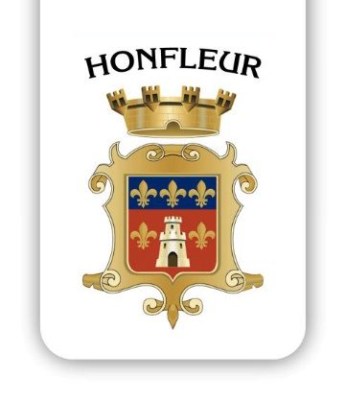 Le 11 août 2022, à Honfleur

Objet : Sécheresse dans le département du Calvados

Le département du Calvados, comme de très nombreux autres départements français, connaît une période exceptionnelle de sécheresse. Certains territoires, notamment le bassin versant du Virois, est soumis, depuis le 22 juillet dernier, à un arrêté imposant des restrictions d’usage de l’eau, tant la situation est critique.
Honfleur et les communes environnantes ne sont, pour l’heure, pas classées parmi ces territoires dits « en crise ». Néanmoins, le secrétaire général de la préfecture du Calvados, Jean-Philippe Vennin, dans un courrier adressé à Michel Lamarre, Maire de Honfleur, incite d’ores et déjà chacune et chacun à faire des efforts pour préserver la ressource en eau.
Ainsi, et selon les recommandations du préfet, la Ville de Honfleur par la voix de son Maire, Michel Lamarre, a décidé, à compter de ce jeudi 11 août, de mettre hors service les douches et robinets de plage et les fontaines municipales. Les services vont également limiter les arrosages d’espaces verts (dont l’eau est tirée des sources) et ne passeront les espaces publics à la laveuse et au karcher qu’après les marchés et là où la salubrité publique serait mise à mal.
Cet effort de préservation de notre ressource en eau passe également par une action collective et participative de tous. Aussi, le Maire de Honfleur invite les habitants, conformément aux préconisations du préfet, à ne pas remplir les piscines privées, à ne laver les voitures que dans des stations professionnelles équipées d’économiseurs d’eau et à limiter, dans la mesure du possible, les arrosages intensifs de massifs et jardins.

